الجمهورية اللبنانية
الاسم والشهرة:--------------------

رقم المرشح :----------------------
وزارة التربية والتعليم العالي الامتحانات الرسمية لشهادة الامتياز الفني
المديرية العامة للتعليم المهني والتقني لدورة عام 2015 الاولى
===============
الاختصاص والرمز : المعلوماتية الادارية ( 23104)
المادة : برمجة ويب Web المعدل: (10)
المستندات المسموح بها : لا شيء المدة : ساعتان

- Choisir la bonne réponse : ( 1 ½ pts)
- L’objet qui stocke les données localement dans le navigateur sans date d’expiration est :
- webStorage b- localStorage c- sessionStorage d- Cache section
- La méthode qui récupère l’emplacement géographique actuel est :
- getCurrentPosition() b- coords.latitude c- coords.longitude d- geolocation
- Lors de l’exécution d'un script dans une page HTML, la page ne répond pas jusqu’à ce que le script est terminé, pour résoudre ce problème il faut utiliser :
- Cache application b- Web Worker c- WebStorage d- drag & drop
- Pour rendre un élément déplaçable avec "drag and drop", on utilise :
- allowDrop(event) b- draggable="true" c- drop(event) d- ondragstart=”true”
- Le fichier texte qui indique au navigateur ce qu’il doit mettre en cache est le:
- fichier manifest b- fichier HTML c- fichier javascript d- fichier batch
- En Javascript, la méthode qui permet de saisir une information à partir du clavier est:
- alert() b-confirm() c- prompt() d- document.write()

- Écrire les étiquettes HTML5 et JAVASCRIPT pour obtenir comme résultat la page suivante, qui calcule le prix total d’un produit, tout en respectant les conditions suivantes: (4 pts)
- « Nom du produit » Champ de saisie de 24 caractères. Ce champ ne doit pas être vide, le test doit se faire selon une fonction quand on clique en dehors de ce champ.
- « Prix du produit » Champ de saisie de 24 caractères. La valeur doit être comprise entre 10 et 20; le test doit se faire selon une fonction quand on clique en dehors de ce champ.
- « Quantité du produit » Champ de saisie de 24 caractères. Ce champ doit contenir une valeur plus grande que 0; le test doit se faire selon une fonction quand on clique en dehors de ce champ.
- « T.V.A » un champ « Checkbox ».
- « Afficher » un bouton qui exécute une fonction qui calcule et affiche le total dans une boîte de message selon la forme ci-dessous.
Le total est calculé suivant la condition : si T.V.A est coché alors le total = prix* quantité *1.1, si non le total = prix* quantité.
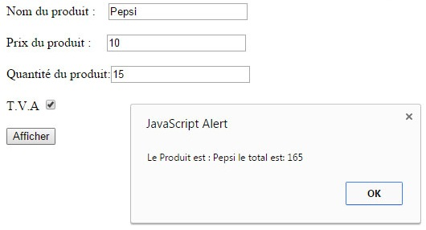
- Ecrire les étiquettes HTML5 convenables et les propriétés CSS nécessaires pour obtenir comme résultat la page suivante: (4 pts)
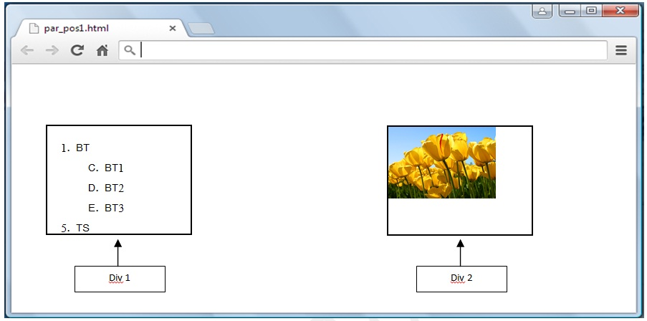
- Cette page contient 2 divisions (Div 1, Div 2).
- Chaque division possède les caractéristiques suivantes :
Largeur : 200 pixels. Hauteur : 150 pixels. Type de la bordure : solid. Epaisseur de la bordure : 2 pixels.
- La première division contient une liste ordonnée.
- La deuxième division contient l'image "tulips.jpg" possedant les dimensions suivantes: Largeur: 100 pixels; Hauteur: 75 pixels.
- La mise en forme des 2 divisions s'effectue en utilisant l'une des 2 méthodes suivantes (Absolute position ou inline-block). Les caractéristiques de chaque méthode sont présentées dans le tableau ci-dessous:

الاختصاص والرمز : المعلوماتية الادارية ( 23104) المادة : برمجة ويب Web
 | Div1 | Div2
Absolute position | Position : absolue, 100 pixels par rapport au haut de la page et 20 pixels par rapport à la gauche de la page. | Position : absolue, 100 pixels par rapport au haut de la page et 400 pixels par rapport à la gauche de la page.
Inline-block | Marge haut : 100 pixels.  Marge gauche : 20 pixels. | Marge gauche : 180 pixels.

- Ecrire les étiquettes HTML5 convenables pour obtenir la page suivante : (4 pts)
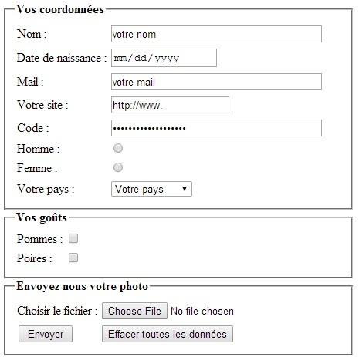
- Nom: Champ de saisie, 40 caractères visibles, et maximum 256 caractères.
- Indiquer le type convenable pour les champs suivants: Date de naissance, Mail , Votre site, Code.
- Homme / femme: Bouton Radio dont un seul choix est acceptable.
- Votre pays : Combobox qui contient les valeurs suivantes :"France, Canada, Liban, Autres"
- Pommes / Poires: Checkbox, plusieurs choix sont acceptables.
- Choisir le fichier : Champ de saisie de type "file".
- Un bouton Envoyer pour envoyer les informations vers:" www.mysite.com/select.php " en utilisant la méthode post.
- Un bouton Effacer toutes les données pour retourner le document à son état initial comme affiché ci-dessus.

- En utilisant "SVG" ou "Canvas", écrire les étiquettes HTML5 convenables pour dessiner la rectangle dans la page suivante: (2 ½ pts)
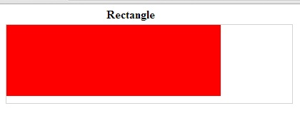
Les caractéristiques du rectangle sont les suivantes:
- Largeur : 300 pixels - Hauteur : 100 pixels - La position gauche du rectangle:0 - La position supérieure du rectangle :0
- La couleur du rectangle est : Rouge. (Utiliser le code rgb, rgba ou hexadecimal)

- Ecrire les étiquettes HTML5 convenables et les propriétés CSS nécessaires pour obtenir comme résultat la page suivante: (4 pts)
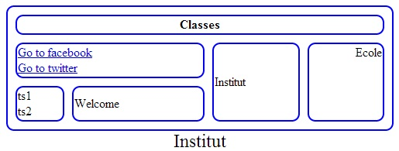
- Le titre du tableau est : "Institut", la taille du titre est : 24 pixels, aligné en bas de la table au centre.
- Le tableau possède les caractéristiques suivantes :
- Largeur : 500 pixels - Hauteur : 50 pixels - Espace entre les bordures : 10 pixels - Bordure arrondie: 10 pixels
- L’épaisseur de la bordure du tableau et des cellules est 2 pixels, la couleur de la bordure: bleue. (Utiliser le code rgb, rgba ou hexadecimal)
- 2 liens externes : www.facebook.com et www.twitter.com .

